20 de enero de 2024

THE PENINSULA NEW YORK COMIENZA AMPLIO
PROYECTO DE RENOVACIÓN DEL DISEÑO INTERIOR

Una impactante nueva decoración para honrar
el histórico hotel de la Quinta Avenida para otoño de 2024

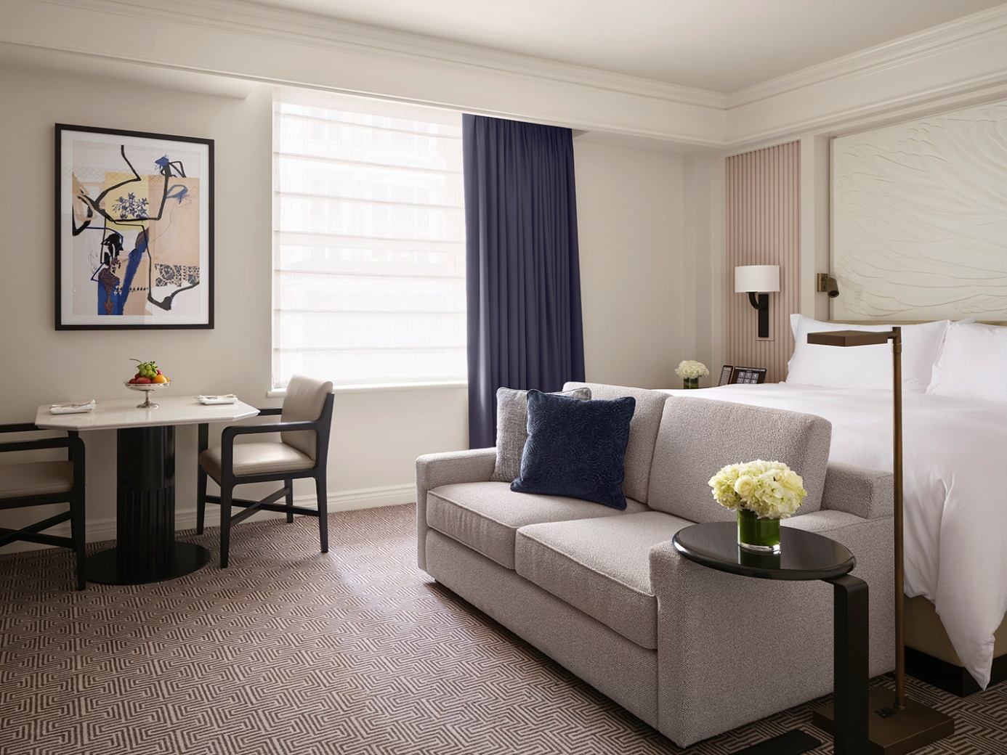

The Peninsula New York, cuya icónica propiedad ha ocupado una de las direcciones más prominentes de Manhattan desde 1904, emprenderá una renovación integral de su diseño interior a partir de enero de 2024. Concebido por el estudio neoyorkino de diseño Bill Rooney Studio, el renovado diseño aportará una sensación de modernidad refinada y espaciosa a las habitaciones para invitados del hotel y los espacios públicos, haciendo un guiño a su legado de principios del siglo veinte.

La renovación, que tendrá lugar con un mínimo de disrupción a la experiencia de hotel del huésped, equipará las 217 habitaciones para invitados y suites (incluida una de sus suites de especialidad, la Suite Grand) con un nuevo confort contemporáneo y comodidades de alta tecnología. La instalación de tecnología en la habitación, exclusiva de The Peninsula, proporcionará a todos los alojamientos tabletas con pantalla táctil que permiten acceder a un conserje digital las 24 horas, paneles junto a las camas que controlan la temperatura y la iluminación, así como tomacorrientes y estaciones de carga adicionales. Iluminación actualizada, muebles suaves, ropa de cama Quagliotti y textiles de jacquard en una elegante paleta de blanco sobre blanco resaltarán la sensación de amplitud con líneas definidas. Al mismo tiempo, algunos detalles de diseño inspirados en la era art déco de la ciudad de Nueva York, incluyendo vidrio serigrafiado y respaldos moldeados, evocarán el espíritu energético de la famosa metrópoli. Una curada selección de obras originales, libros y objetos de arte transmitirán el confort de un refinado apartamento privado de Manhattan.

Los espacios públicos renovados, que incluyen a The Lobby, la recepción y The Palm Court, emplearán una estética similar que equilibra el estilo clásico por excelencia de Nueva York con la elegancia moderna. The Palm Court, el elegante atrio central de la propiedad, contará con nuevas e impactantes obras de arte, así como muebles, alfombras y paneles de madera hechos a medida. Por su parte, el bar de la terraza Salon de Ning experimentará una transformación más radical para convertirse en “Pen Top”: una atalaya cosmopolita y reluciente, cuyo interior reinterpretado, con una barra cálidamente iluminada desde la parte inferior, brindará la sensación de amplitud de un loft de artista. La azotea exterior, con plantas y mobiliario nuevos, seguirá ofreciendo las impresionantes vistas del horizonte que a lo largo de décadas la han convertido en el destino elegido para tomar unos cócteles al atardecer.
"Con el fuerte repunte de los viajes a Nueva York, The Peninsula ha confirmado su compromiso con la ciudad con una importante inversión en nuestro hotel y esta esperada renovación completa de nuestras habitaciones, el lobby y el bar de la azotea", declaró Samir Ibrahim, director administrativo de The Peninsula New York. "Creemos que este diseño renovado y la actualización de la tecnología, junto con el servicio del que nos enorgullecemos, reforzarán aún más nuestra posición como uno de los mejores hoteles de su clase en Nueva York".
Se prevé que la renovación de The Peninsula New York finalice en septiembre de 2024. Para obtener más información, póngase en contacto con el hotel al +1 212 956 2888 o pnymarketing@peninsula.com.​ ​ ​​​ ​​
###

Acerca de The Peninsula New York
The Peninsula New York está convenientemente ubicado en la Quinta Avenida y la Calle 55, en el corazón del barrio de compras, cultura y negocios más prestigioso de la Ciudad de Nueva York, en el centro de Manhattan. The Peninsula New York, un edificio emblemático de 1905, cuenta con 23 pisos y 219 habitaciones para invitados espaciosas y lujosas, decoradas con estilo clásico y contemporáneo y detalles art nouveau. Para obtener más información acerca de The Peninsula New York, www.peninsula.com/newyork.

Acerca de The Hongkong and Shanghai Hotels, Limited (HSH)
Constituida en 1866 y cotizando en la Bolsa de Hong Kong (00045), The Hongkong and Shanghai Hotels, Limited es un holding empresarial que se dedica a la propiedad, desarrollo y gestión de prestigiosos hoteles y propiedades comerciales y residenciales en lugares clave de Asia, Estados Unidos y Europa, así como a la prestación de servicios turísticos y de ocio, gestión de clubes y otros servicios. La cartera de The Peninsula Hotels comprende The Peninsula Hong Kong, The Peninsula Shanghái, The Peninsula Beijing, The Peninsula Tokyo, The Peninsula New York, The Peninsula Chicago, The Peninsula Beverly Hills, The Peninsula Paris, The Peninsula Bangkok, The Peninsula Manila y nuestros dos recientemente inaugurados hoteles: The Peninsula London y The Peninsula Estambul. La cartera inmobiliaria del Grupo incluye The Repulse Bay Complex, The Peak Tower y St. John's Building en Hong Kong; The Landmark en Ho Chi Minh, Vietnam, y 21 avenue Kléber en París, Francia. La cartera de clubes y servicios del Grupo incluye The Peak Tram en Hong Kong; Quail Lodge & Golf Club en Carmel, California; Peninsula Clubs and Consultancy Services, Peninsula Merchandising, y Tai Pan Laundry en Hong Kong.

Para obtener más información, póngase en contacto con:

Wai Lin Yip
Directora de Mercadotecnia Digital y de la Marca
The Peninsula New York
Correo electrónico: wailinyip@peninsula.com
Sala de prensa: http://www.peninsula.com/en/newsroom
Sitio web: http://www.peninsula.com

Carolina Trasvina
Client Services Director - Travel & Hospitality
Another Company
Correo electrónico: carolina.trasvina@another.co

Gabriel Fuertes
Sr. Account Executive - Travel & Hospitality
Another Company
Correo electrónico: gabriel.fuertes@another.co

